REZULTATI POSLOVANJA PODUZETNIKA U IZDAVAČKOJ DJELATNOSTI OD 2016. - 2020. GODINE
Prema podacima iz obrađenih godišnjih financijskih izvještaja za statističke i druge potrebe, u djelatnosti izdavanja knjiga, periodičnih publikacija i ostale izdavačke djelatnosti (NKD 58.1), u 2020. godini bilo je 666 poduzetnika s 4.187 zaposlenih, što je 0,1% više zaposlenih u odnosu na 2019. godinu.
Navedena skupina poduzetnika je u 2020. godini ostvarila ukupne prihode u iznosu od 2,2 milijarde kuna te ukupne rashode od 2,1 milijardu kuna. Ostvarena je dobit razdoblja od 139,6 milijuna kuna i 64,6 milijuna kuna gubitka razdoblja te neto dobit u iznosu od 75 milijuna kuna. U odnosu na 2019. godinu, ukupni prihodi smanjeni su za 9,4%, ukupni rashodi za 8,5%, neto dobit za 27%, dok je dobit razdoblja povećana za 2,1%, a gubitak razdoblja za čak 90,2% (tablica 1).
Najviše poduzetnika čija je pretežita djelatnost izdavanje knjiga, periodičnih publikacija i ostale izdavačke djelatnosti, u 2020. godini imalo je sjedište u županiji Grad Zagreb (411 ili 61,7%), a po njihovoj brojnosti slijede Zagrebačka (43 ili 6,5%), Primorsko-goranska (42 ili 6,3%) i Splitsko-dalmatinska županija (40 ili 6%), dok je najmanje poduzetnika u skupini djelatnosti NKD 58.1 bilo u Ličko-senjskoj županiji (1 ili 0,2%).
Tablica 1. Osnovni financijski rezultati poslovanja poduzetnika u djelatnosti izdavanja knjiga, periodičnih publikacija i ostale izdavačke djelatnosti (NKD 58.1) u 2020. godini (iznosi u tis. kn, prosječne plaće u kn)
Opis | Izdavanje knjiga, periodičnih publikacija i ostale izdavačke djelatnosti (NKD 58.1)
Opis | 2019. | 2020. | Index
Broj poduzetnika |  | 666 | -
Broj dobitaša | 455 | 395 | 86,8
Broj gubitaša | 190 | 271 | 142,6
Broj zaposlenih | 4.182 | 4.187 | 100,1
Ukupni prihodi | 2.406.744 | 2.179.515 | 90,6
Ukupni rashodi | 2.284.083 | 2.088.824 | 91,5
Dobit prije oporezivanja | 156.066 | 155.276 | 99,5
Gubitak prije oporezivanja | 33.405 | 64.585 | 193,3
Porez na dobit | 19.931 | 15.700 | 78,8
Dobit razdoblja | 136.727 | 139.643 | 102,1
Gubitak razdoblja | 33.998 | 64.651 | 190,2
Konsolidirani financijski rezultat – dobit (+) ili gubitak (-) razdoblja | 102.730 | 74.992 | 73,0
Izvoz | 146.446 | 104.735 | 71,5
Uvoz | 128.243 | 85.905 | 67,0
Trgovinski saldo | 18.204 | 18.830 | 103,4
Bruto investicije samo u novu dugotrajnu imovinu | 20.004 | 34.607 | 173,0
Prosječna mjesečna neto plaća po zaposlenom | 6.677 | 6.728 | 100,8
Izvor: Fina - Registar godišnjih financijskih izvještaja
Prosječna mjesečna neto plaća obračunata zaposlenima u promatranoj skupini djelatnosti iznosila je 6.728 kuna u 2020. godini, što je 0,8% više u odnosu na 2019. godinu te 12,7% više od prosječne mjesečne neto plaće zaposlenih kod poduzetnika na razini RH (5.971 kuna).
Unutar skupine djelatnosti izdavanja knjiga, periodičnih publikacija i ostale izdavačke djelatnosti (NKD 58.1), pet je razreda djelatnosti (tablica 2). Najviše je poduzetnika registrirano u djelatnosti izdavanja knjiga (NKD 58.11), ukupno 348 poduzetnika koji su imali 1.361 zaposlenog, a najmanje u djelatnosti izdavanja imenika i popisa korisničkih adresa (NKD 58.12), ukupno dva poduzetnika koja su imala troje zaposlenih.
Tablica 2. Financijski rezultati poslovanja poduzetnika po razredima djelatnosti izdavanja knjiga, periodičnih publikacija i ostale izdavačke djelatnosti u 2020. godini (iznosi u tisućama kuna)
Razred djelatnosti | Broj poduzetnika | Broj zaposlenih | Ukupni prihodi | Ukupni rashodi | Konsolidirani financijski rezultat
58.11 Izdavanje knjiga | 348 | 1.361 | 856.244 | 790.421 | 55.493
58.12 Izdavanje imenika i popisa koris. adresa | 2 | 3 | 340 | 552 | -211
58.13 Izdavanje novina | 74 | 990 | 499.319 | 520.758 | -23.078
58.14 Izdavanje časopisa i period. publikacija | 147 | 1.204 | 486.905 | 449.154 | 35.742
58.19 Ostala izdavačka djelatnost | 95 | 629 | 336.707 | 327.938 | 7.046
Ukupno 58.1 | 666 | 4.187 | 2.179.515 | 2.088.824 | 74.992
Izvor: Fina - Registar godišnjih financijskih izvještaja
Pozitivan financijski rezultat ostvarili su poduzetnici u razredu djelatnosti izdavanja knjiga (58.11), izdavanja časopisa i periodičkih publikacija (NKD 58.14) te u ostaloj izdavačkoj djelatnosti (NKD 58.19). U djelatnosti NDK 58.14 bilo je registrirano 147 poduzetnika s 1.204 zaposlenih te 35,7 milijuna kuna neto dobiti, a u djelatnosti NKD 58.19 registrirano je 95 poduzetnika sa 629 zaposlenih te ostvarenih 7 milijuna kuna neto dobiti. Najveću neto dobit, u iznosu od 55,5 milijuna kuna, ostvarili su poduzetnici u razredu djelatnosti NKD 58.11.
Negativan financijski rezultat u 2020. godini iskazali su poduzetnici razreda djelatnosti izdavanja imenika i popisa korisničkih adresa (NKD 58.12), u iznosu od 211 tisuća kuna te poduzetnici razreda djelatnosti izdavanje novina (NKD 58.13), u iznosu od 23,1 milijun kuna.
Najveće ukupne prihode u 2020. godini, u razredu djelatnosti izdavanja knjiga (NKD 58.11), iskazalo je društvo ŠKOLSKA KNJIGA d.d. iz Zagreba, u iznosu od 244,6 milijuna kuna. Društvo je imalo 309 zaposlenih i ostvarilo je 15,8 milijuna kuna neto dobiti.
Slika 1. Osnovne informacije za društvo ŠKOLSKA KNJIGA d.d. prezentirane u servisu info.BIZ
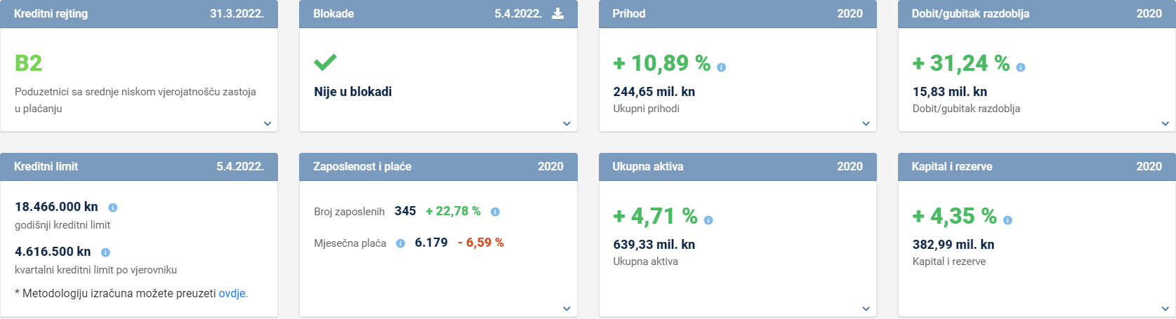
Izvor: Fina - servis info.BIZ
U djelatnosti izdavanja knjiga, periodičnih publikacija i ostale izdavačke djelatnosti (NKD 58.1) najveće ukupne prihode u 2020. godini ostvarilo je društvo HANZA MEDIA d.o.o. iz Zagreba, u iznosu od 297,8 milijuna kuna, sa 739 zaposlenih te ostvarenom dobiti razdoblja u iznosu od 29,2 milijuna kuna.
Tablica 3. TOP 10 poduzetnika čija je pretežita djelatnost izdavanje knjiga, periodičnih publikacija i ostale izdavačke djelatnosti, rangirani prema ukupnim prihodima, u 2020. g. (iznosi u tisućama kuna)
Rang | OIB | Naziv | Sjedište | Broj zaposlenih | Ukupni prihodi | Dobit ili  gubitak razdoblja
1. | 79517545745 | HANZA MEDIA d.o.o. | Zagreb | 739 | 297.809 | 29.214
2. | 64546066176 | NARODNE NOVINE d.d. | Zagreb | 438 | 263.230 | 1.554
3. | 38967655335 | ŠKOLSKA KNJIGA d.d. | Zagreb | 309 | 244.647 | 15.832
4. | 78093047651 | 24SATA d.o.o. | Zagreb | 165 | 157.077 | -13.158
5. | 92276133102 | VEČERNJI LIST d.o.o. | Zagreb | 170 | 125.992 | -17.822
6. | 95803232921 | PROFIL KLETT d.o.o. | Zagreb | 118 | 118.196 | 12.263
7. | 07189160632 | ALFA d.d. | Zagreb | 109 | 67.385 | 2.557
8. | 44110106406 | NOVI LIST d.d. | Zagreb | 145 | 64.498 | 5.602
9. | 57010186553 | MOZAIK KNJIGA d.o.o. | Zagreb | 69 | 34.126 | 179
10. | 58576890942 | ADRIA MEDIA ZAGREB d.o.o. | Zagreb | 61 | 30.562 | -2.615
Ukupno TOP 10 u djelatnosti NKD 58.1 |  |  |  | 2.323 | 1.403.522 | 33.605
Ukupno SVI poduzetnici u skupini djelatnosti NKD 58.1 (666) |  |  |  | 4.187 | 2.179.515 | 74.992
Udio TOP 10 poduzetnika u skupini djelatnosti NKD 58.1 |  |  |  | 55,5% | 64,4% | 44,8%

Izvor: Fina - Registar godišnjih financijskih izvještaja
Slijede društva NARODNE NOVINE d.d. iz Zagreba s ostvarenih 263,2 milijuna kuna ukupnih prihoda i 438 zaposlenih te ŠKOLSKA KNJIGA d.d. iz Zagreba s ostvarenih 244,6 milijuna kuna ukupnih prihoda i 309 zaposlenih.
Slika 2. Osnovne informacije za društvo HANZA MEDIA d.o.o. prezentirane u servisu info.BIZ
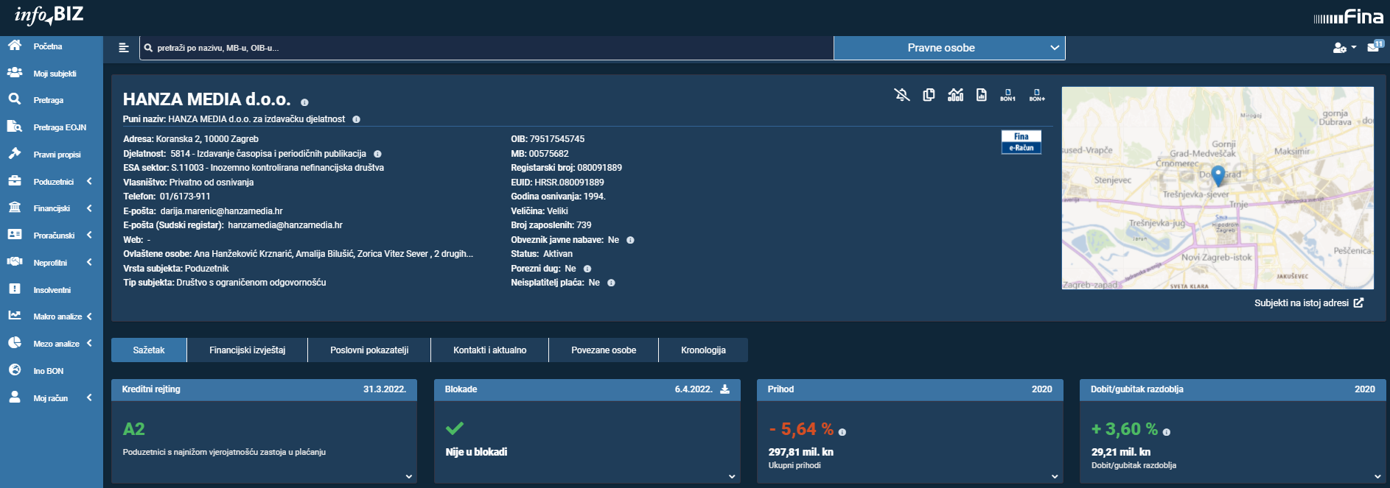
Izvor: Fina - servis info.BIZ
Izvoz poduzetnika u djelatnosti izdavanja knjiga, periodičnih publikacija i ostalim izdavačkim djelatnostima (NKD 58.1) iznosio je 104,7 milijuna kuna u 2020. godini, što je u odnosu na prethodnu godinu smanjenje od 28,5%. Uvoz je u 2020. godini manji za 33% i iznosio je 85,9 milijuna kuna. Iako je smanjen i izvoz i uvoz, ostvaren je pozitivan trgovinski saldo od 18,8 milijuna kuna, što je povećanje za 3,4% u odnosu na prethodnu godinu.
U promatranom razdoblju od pet godina (od 2016. do 2020. godine) u skupini djelatnosti izdavanja knjiga, periodičnih publikacija i ostalim izdavačkim djelatnostima (NKD 58.1), broj zaposlenih smanjen je za 2,5%, ukupni prihodi manji su za 10,1%, dok su prosječne mjesečne neto plaće porasle za 6,6%. Značajan je porast investicija u novu dugotrajnu imovinu od 187,5%.
Analiza poslovanja poduzetnika u razredu djelatnosti izdavanja knjiga (NDK 58.11) u proteklih pet godina, pokazala je da su najveće ukupne prihode ostvarili u 2019. godini (876 milijuna kuna). U toj je godini kod poduzetnika u djelatnosti izdavanja knjiga bilo najviše zaposlenih (1.422), dok je najveća neto dobit ostvarena u 2018. godini (70,2 milijuna kuna).
Broj poduzetnika je oscilirao, od najmanjeg 2016. godine (322), do najvećeg broja 2020. godine (348). Prosječna mjesečna neto plaća obračunata zaposlenima u razredu djelatnosti NKD 58.11 kretala se između najniže u 2016. godini (5.243 kune), do najviše u 2020. godini (6.463 kune).
Tablica 4. Poslovanje poduzetnika u djelatnosti izdavanja knjiga (58.11) u razdoblju od 2016. do 2020. godine
(iznosi u tisućama kuna, prosječne plaće u kunama)
Godina | Broj poduzetnika | Broj zaposlenih | Prosječna mjesečna neto plaća | Ukupni prihodi | Ukupni rashodi | Dobit ili gubitak razdoblja | Prihodi od subvencija ukupno
2016. | 322 | 1.318 | 5.243 | 758.422 | 677.513 | 61.974 | 8.015
2017. | 330 | 1.340 | 5.433 | 725.484 | 661.106 | 50.913 | 8.418
2018. | 342 | 1.355 | 5.855 | 812.972 | 726.229 | 70.184 | 7.928
2019. | 341 | 1.422 | 6.159 | 876.004 | 813.772 | 50.131 | 8.384
2020. | 348 | 1.361 | 6.463 | 856.244 | 790.421 | 55.493 | 12.526
Indeks  2020./2016. | 108,1 | 103,3 | 123,3 | 112,9 | 116,7 | 89,5 | 156,3
Izvor: Fina - Registar godišnjih financijskih izvještaja, obrada GFI-a za razdoblje 2016.-2020. godina
Udio prihoda od subvencija u ukupnim prihodima, u razredu djelatnosti NKD 58.11, bio je najveći 2020. godine i iznosio je 1,5%, dok se udio u ostalim promatranim godinama kretao od 1% do 1,2%.

Tablica 5. Poslovanje poduzetnika u djelatnosti izdavanje novina (58.13) u razdoblju od 2016. do 2020. godine
(iznosi u tisućama kuna, prosječne plaće u kunama)
Godina | Broj poduzetnika | Broj zaposlenih | Prosječna mjesečna neto plaća | Ukupni prihodi | Ukupni rashodi | Dobit ili gubitak razdoblja | Prihodi od subvencija ukupno
2016. | 90 | 1.449 | 6.828 | 804.956 | 794.418 | 9.792 | 2.767
2017. | 91 | 1.398 | 6.997 | 772.565 | 756.385 | 15.376 | 2.618
2018. | 83 | 1.385 | 7.109 | 728.438 | 718.026 | 9.287 | 8.891
2019. | 76 | 1.075 | 7.312 | 595.083 | 586.115 | 6.312 | 4.778
2020. | 74 | 990 | 7.385 | 499.319 | 520.758 | -23.078 | 7.945
Indeks 2020./2016. | 82,2 | 68,3 | 108,1 | 62,0 | 65,6 | - | 287,1
Izvor: Fina - Registar godišnjih financijskih izvještaja, obrada GFI-a za razdoblje 2016.-2020. godina
Poduzetnici u razredu djelatnosti izdavanja novina (NKD 58.13), u proteklih pet godina najveće su prihode ostvarili 2016. godine, u iznosu od 805 milijuna kuna, kao i iskazali najveći broj zaposlenih (1.449). Najveći je broj poduzetnika bio 2017. godine (91), dok je u 2020. godini njihov broj pao na 74 poduzetnika s 990 zaposlenih, što je najmanje u promatranih pet godina.
Više o rezultatima poslovanja poduzetnika po područjima djelatnosti i po drugim kriterijima, prezentirano je u standardnim analizama rezultata poslovanja poduzetnika RH, po županijama i po gradovima i općinama u 2020. godini.
Pojedinačni podaci o rezultatima poslovanja poduzetnika dostupni su besplatno na RGFI – javna objava a agregirani i pojedinačni podaci dostupni su uz naknadu na servisu info.BIZ
Informacija o tome je li poslovni subjekt u blokadi ili ne, dostupna je korištenjem usluge FINA InfoBlokade slanjem SMS poruke na broj 818058, te korištenjem WEB aplikacije JRR tj. uvidom u podatke o računima i statusu blokade poslovnih subjekata, koji se ažuriraju u Jedinstvenom registru računa kojega u skladu sa zakonskim propisima, od 2002. godine, vodi Financijska agencija.
Info.BIZ servis pruža uvid u informacije o uspješnosti poslovanja i financijskom položaju svih poslovnih subjekata te o poslovnoj okolini u kojoj oni djeluju. Najveća je i najažurnija baza poslovnih informacija za više od 830.000 poslovnih subjekata iz više od 30 izvora. Omogućuje brže, jednostavnije i sigurnije donošenje poslovnih odluka, sustavno praćenje klijenata, olakšava izradu poslovnih analiza te praćenje trendova i prepoznavanje potencijala na tržištu.  Ako ste zainteresirani i želite ugovoriti uslugu ili kupiti veći broj paketa: prodaja@fina.hr  Ako trebate korisničku podršku: 0800 0080, info@fina.hr | 